Data | 26.05.2020
Imię i nazwisko nauczyciela | Anna Mikuś
Temat zajęć | Poznajemy budowę lasu i panujące w nim warunki
Cele lekcji | -poznam budowę lasu;  -dowiem się, jakie warunki panują w lesie.
Podstawa programowa | Wymagania: VI.8
NaCoBeZu:  - na co należy zwrócić uwagę?  - co jest najważniejsze?  - co należy zapamiętać? | Zwróć uwagę na warunki panujące w każdej warstwie lasu (czynniki abiotyczne – wilgotność, nasłonecznienie, siła wiatru, temperatura powietrza)
Przebieg lekcji | - Dzień dobry, podczas dzisiejszej lekcji zapoznasz się  z warunkami panującymi w poszczególnych warstwach lasu. Zapisz teraz w zeszycie temat i cele lekcji.  - Na początku przypomnij sobie, jakie warstwy wyróżniamy  w lesie. Są to: korony drzew, podszyt, runo leśne i ściółka. Zapisz te warstwy w zeszycie.  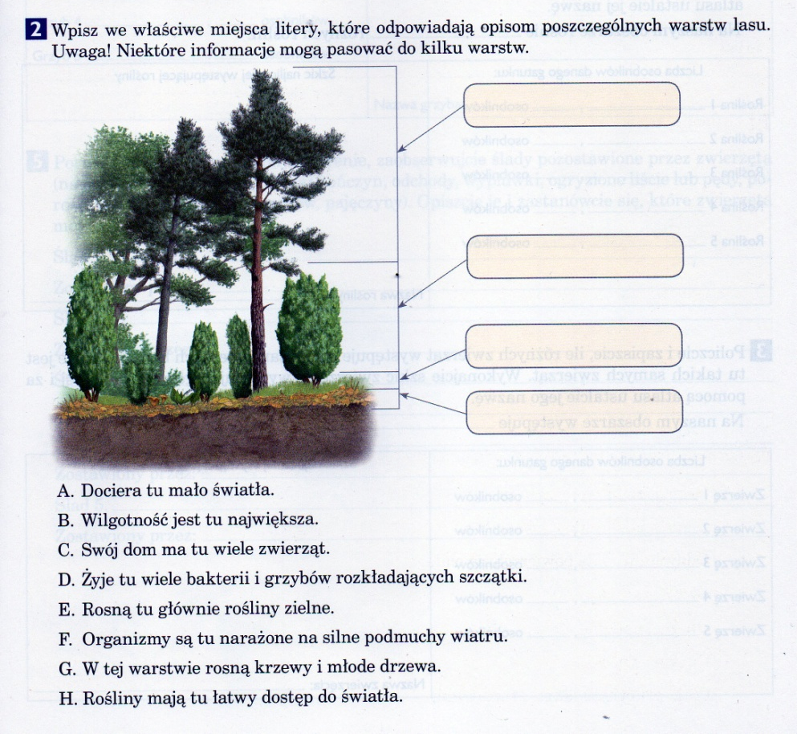  - Przeanalizuj informacje dotyczące warunków panujących w lesie (podręcznik – str. 181 i 184), a następnie wykonaj zadanie podane niżej.  - Wniosek: Warunki panujące w warstwach lasu różnią się zależnie od ilości docierającego światła, wilgotności, temperatury powietrza oraz siły wiatru.  - Czynniki abiotyczne – wilgotność, nasłonecznienie, siła wiatru, temperatura powietrza. Zapisz to zdanie w zeszycie.
BRAK ZADAŃ  DO OCENY | Uwaga!  Po dzisiejszej lekcji nie musisz niczego przesyłać do nauczyciela.  Zasługujesz na mały odpoczynek.
Ewaluacja (informacja zwrotna) | Sprawdź, czy potrafisz odpowiedzieć na poniższe pytania:  - Wymienić 4 warstwy lasu.  - Podać 3 czynniki abiotyczne – nieożywione.  - Opisać warunki panujące w lesie.
UWAGI | Czas na wykonanie zadań: 26.05.2020 – 27.05.2020  Życzę miłej pracy!

